Presseinformation

Rellingen, 21. Mai 2015

GIFA – Internationale Gießerei-Fachmesse – 16. bis 20. Juni 2015 – Düsseldorf,
Halle 17, Stand 17B01

Reinigungstechnik, auf die man sich verlassen kann
Nilfisk auf der GIFA 2015

Reinigungstechnik, die in der rauen Umgebung von Gießereien zum Einsatz kommt hat verschiedene Grundeigenschaften: Sie ist leistungsfähig, zuverlässig und robust – eben so, wie die Lösungen des Reinigungsgeräteherstellers Nilfisk aus Rellingen. Den Beweis dafür tritt das weltweit agierende Unternehmen auf der diesjährigen GIFA in Düsseldorf an. Im Vordergrund der Messe stehen die Bereiche Industriesauger und Hochdruckreinigung.

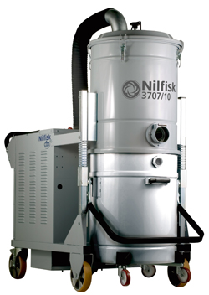
Mit einem Seitenkanalverdichter von 7,5 Kilowatt ist der Nilfisk Drehstrom-Industriesauger 3707/10 für unterschiedlichste Anwendungen bis hin zum Dauerbetrieb geeignet. Mit einer Saugleistung von 225 Litern in der Sekunde, einem maximalen Unterdruck von 42 Kilopascal sowie einem Behältervolumen von 175 Litern ist der Einbau in zentrale Absauganlagen ebenso möglich, wie der mobile Einsatz. Dank eines robusten Fahrwerks mit großen Rädern sowie den kompakten Abmessungen von 165 Zentimetern Länge, 83 Zentimetern Breite und 180 Zentimetern Höhe lässt sich der Industriesauger bequem transportieren und findet selbst unter extremen Anwendungen stets einen sicheren Stand. Während der Arbeit sorgt die 45.000 Quadratzentimeter große Filterfläche des Klasse-M-Hauptfilters für konstant saubere Luft, wobei ein elektrischer Filterrüttler die automatische Abreinigung sicherstellt.

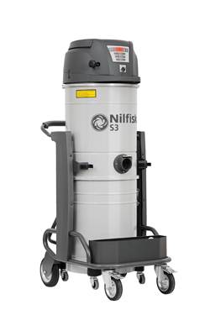
Der Nilfisk Wechselstrom-Industriesauger S3 L100 erreicht dank der drei schallgedämmten Bypass-Wechselstrom-Turbinen und einer Leistung von drei Kilowatt eine Luftförderung von 135 Litern pro Sekunde. Bei feinen und/oder gefährlichen Stäuben sorgt der 19.500 Quadratzentimter große Sternfilter der Klasse L für beste Abscheideergebnisse. Mit 158 Zentimetern Höhe, einem Gewicht von 71 Kilogramm und einem 100 Liter fassenden Schmutzbehälter ist der Nass-/Trockensauger äußerst mobil und flexibel einsetzbar. Zu den Ausrüstungs-Highlights zählt unter anderem ein integriertes Spänesieb inklusive Ablasshahn zum gezielten Abscheiden von Spänen und der wirtschaftlichen Rückgewinnung von Kühlflüssigkeiten und Ölen. Zudem hat der Anwender den genauen Filterstand und – dank eines zusätzlichen Füllstandssensors für Feststoffe oder Flüssigkeiten – die Füllmenge des Schmutzbehälters stets im Blick.

Mit einem Arbeitsdruck von bis zu 175 bar und einer Wasserleistung von maximal 1.260 Litern pro Stunde eignet sich der Heißwasser Hochdruckreiniger NEPTUNE 7-63 FAX2 der Marke Nilfisk-ALTO für den anspruchsvollen Dauereinsatz. Die C3-Motor-Pumpen-Einheit arbeitet mit vier hochwertigen Keramikkolben, wobei der Zylinderkopf aus Messing ebenfalls einen wesentlichen Beitrag für maximale Qualität und Langlebigkeit leistet. Eine oszillierende, langsam laufende Taumelscheibe verringert die Reibung an den Kolbenböden und sorgt für sinkende Kosten bei der Wartung und Instandsetzung. Dank der integrierten flussgesteuerten Druckentlastungstechnik wird der Start- und Stopp-Impuls des Motors durch das Strömen des Wassers geregelt. Druckabfall verursachende Leckagen haben somit keinen Einfluss auf das Anlaufen und Abschalten des Motors, was sich positiv auf die Lebensdauer der Maschine auswirkt. Ausstattungsdetails wie eine integrierte Abgastemperatur- und Flammüberwachung stehen für zusätzliche Sicherheit. Ein weiteres Highlight ist die integrierte EcoPower-Technologie. Der Wärmetauscher hat einen Wirkungsgrad von mehr als 92 Prozent und ermöglicht im Betrieb Wassertemperaturen von 90 respektive 150 Grad Celsius. Die integrierte Schlauch- beziehungsweise Kabeltrommel macht das Gerät zu einem Heißwasser Hochdruckreiniger der absoluten Spitzenklasse.
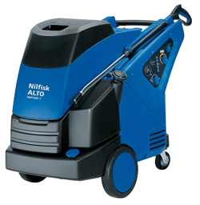
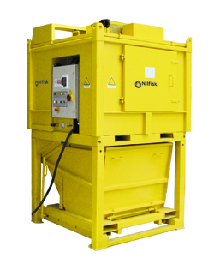
Er wirklich „dickes Ding“ präsentiert Nilfisk zudem mit dem Hochleistungs-Industriesauger COMPACT AC37. Als unverzichtbares Werkzeug für die Schwerindustrie beseitigt er zuverlässig und schnell alle Materialien, die während eines Arbeitsprozesses anfallen – egal ob große Mengen sowie schweres beziehungsweise grobes oder abrasives Sauggut. Die extrem robuste Konstruktion des COMPACT AC37 kombiniert maximale Lebensdauer mit hoher Leistung – unabhängig davon, ob das Gerät als zentrale Absauganlage oder mobile Einheit zum Einsatz kommt. So liegt die Aufnahmeleistung bei 37 Kilowatt, die Luftförderung beträgt 472 Liter pro Sekunde bei einem Unterdruck von 70 Kilopascal.

Bildanforderung
Bildmaterial finden Sie in unserem Medienportal http://press-n-relations.amid-pr.com (Suchbegriff „GIFA“). Selbstverständlich schicken wir Ihnen die Dateien auch per E-Mail zu.

Weitere Informationen:  Nilfisk  eine Marke der Nilfisk GmbH  Siemensstraße 25-27 – D-25462 Rellingen  Tel.: +49 (0)4101 399 0  info.de@nilfisk.com – www.nilfisk.de | Presse- und Öffentlichkeitsarbeit:  Press’n’Relations GmbH – Monika Nyendick  Magirusstraße 33 – D-89077 Ulm  Tel.: 0731 96287-30 – Fax: 0731 96287-97  mny@press-n-relations.de - www.press-n-relations.de
Nilfisk in Rellingen bei Hamburg ist eine Marke der Bellenberger Nilfisk GmbH.
Diese gehört zur Nilfisk A/S. Das Unternehmen hat seinen Hauptsitz in Brøndby, Dänemark. Nilfisk entwickelt seit mehr als 108 Jahren Reinigungsgeräte und zählt zu den weltweit größten Anbietern professioneller Reinigungstechnik mit einem Umsatz von 918 Millionen Euro im Geschäftsjahr 2014 und rund 5.420 Mitarbeitern. Es bestehen Produktionsstätten in Dänemark, Deutschland, Ungarn, Singapur, China, Italien, Mexiko und den USA. Über eigene Vertriebsniederlassungen und ein flächendeckendes Händlernetz ist das Unternehmen in über 100 Ländern der Welt und auf allen fünf Kontinenten vertreten.

Mit der Marke Nilfisk bedient die Nilfisk GmbH Kunden aus den Bereichen Gebäudereinigung, Healthcare, Industrie, Institutionen und Kommunen. Die Produktpalette von Nilfisk beinhaltet Scheuersaugmaschinen, Kombinationsmaschinen (Kehren, Scheuern, Saugen), Kehrmaschinen, Einscheiben- und Poliermaschinen, Gewerbesauger, Sicherheits- und Industriesauger. Mit den innovativen industriellen Mobil- und Zentralabsauganlagen bedient Nilfisk anspruchsvollste Branchen. Dazu gehören die Metall-, Elektronik- und Verpackungsindustrie, der Maschinenbau sowie die Bereiche Pharma-, Chemie- und Nahrungsmittelindustrie.

